«Сохраним семью, сбережем Россию»
Пивоварова А.С.
Калинина О.М.
Дошкольные образовательные учреждения, являясь начальным звеном системы образования, призваны формировать у детей первое представление о малой Родине, своем Отечестве, своем ближайшем окружении, своей семье. Для ребенка дошкольного возраста все начинается в семье. В нашей группе уже на протяжении многих лет мы занимаемся патриотическим воспитанием детей. И, конечно же, привлекаем к этому родителей, ведь без помощи родителей нам не обойтись.
Система патриотического воспитания дошкольного возраста предусматривает формирование и развитие социально значимых ценностей, гражданственности и патриотизма в процессе воспитания, а так же любви к своей родине, к своей семье.
Детям события ВОВ осознать чрезвычайно сложно, поэтому следует вдумчиво и бережно подходить к проблемам ознакомления дошкольников с этим периодом в истории. Страшные годы Великой Отечественной войны отходят все дальше и дальше. Остается все меньше участников и очевидцев этого события. Современные дети знают о звездных войнах, суперменах и космических рейнджерах из мультфильмов и компьютерных игр. Ребенок по своей природе обладает чуткостью, чтобы понять и разделить страдания другого, его восприятие эмоционально, непосредственно и образно. Мы, взрослые, должны использовать эту особенность при ознакомлении дошкольников с фактами истории нашей Родины, в частности, с подвигом народа в борьбе с фашизмом в годы ВОВ. Несомненно, чем раньше воспитывать в детях чувства сопереживания, сострадания к тем, кто не вернулся с войны, чувство гордости за народ, стойко переносивший невзгоды войны, тем более сильное духом поколение мы получим в будущем.
Великая Отечественная война – важное событие в жизни нашей Родины. Как научить детей помнить защитников Родины, отстоявших родную землю, гордится мужеством, героизмом, стойкостью советских солдат и офицеров, самоотверженностью тружеников тыла – женщин, стариков и детей? Время всё дальше отодвигает события Великой Отечественной войны и, к сожалению, её ветеранов остается с каждым годом все меньше. Очень важно именно сейчас не прервать живую нить памяти о героическом подвиге нашего народа в те годы, и в дошкольном возрасте лелеять ростки памяти о прадедах, их мужестве.
Цель: построение системы взаимодействия детей, педагогов и родителей по вопросам воспитания у детей нравственно - патриотических чувств.

Задачи:
- Обратить внимание родителей на проблемы в семейном воспитании по формированию у детей нравственно – патриотическом чувств.
- Сочетать различные виды коллективно - творческой активности дошкольников в совместной деятельности с родителями.
- Стимулировать повышение активной роли семьи в формировании у детей нравственно - патриотических чувств
- Вовлекать родителей (законных представителей) в познавательный диалог с детьми посредством разработки детско-родительских досугов, разработке игр, участие в конкурсах патриотической тематики и совместного поиска информации.

Формы работы с детьми и родителями.
- Музыкально – литературные гостиные
- Целевые прогулки, экскурсии.
- Организация мини музеев
- Семейные чтения
- Создание мини библиотек
- Разработка дидактических игр
- Выступления детей в праздничных мероприятиях города посвященных Дню Победы
- Участие в конкурсах патриотической тематики

Именно в дошкольном возрасте очевидна необходимость новых подходов к патриотическому воспитанию, то, что упущено в детстве, никогда не возместить в годы юности и тем более в зрелом возрасте. Чуткость, восприимчивость в детские годы несравненно глубже, чем в более поздние периоды развития личности. Именно в дошкольные годы формируются задатки нравственности: что такое «хорошо» и что такое «плохо».
Мы вместе решаем задачу, по формированию уважительного отношения к старшему поколению, героическому прошлому через прослушивание музыкальных произведений военных лет, музыкальных произведений, посвященных героям великой отечественной войны. Стараемся раскрыть перед детьми их красоту, сделать эти произведения знакомыми и любимыми. В своей работе активно используем разнообразные технические средства – музыкальный центр, мультимедийное оборудование. Дети знакомятся слайд - презентациями, слайд-шоу, фотографиями, видеофильмами, «Защитники Отечества», «День Победы» и другие, которые в сочетании с музыкальным сопровождением доставляют детям и родителям огромную радость, восторг, вызывает эмоционально-положительный отклик в их душах.
Использование инновационных форм и методов работы с детьми: проектная деятельность, мультимедийное оборудование, организация концертов, участие в праздничных мероприятиях города посвященных чествованию ветеранов, участие в конкурсах патриотической тематики, встречи с ветеранами Великой Отечественной Войны, музыкально-литературные гостиные посвященные теме войны и т.д. способствуют активизации познавательной деятельности воспитанников.
В рамках сетевого взаимодействия активно работаем с Культурно – досуговым центром «Орфей», Учреждением дополнительного образования «Центр дополнительного образования детей «Логос», Управлением по культуре, спорту, молодежной и семейной политике», Культурно-спортивным центром «Союз», Добрянской школой искусств, Добрянским гуманитарно-технологическим техникумом им. П.И Сюзева.

Эта работа более эффективна, если установлена тесная связь с родителями детей. Родители не только большие и активные помощники детского сада, но и равноправные участники. Родители вместе с детьми участвуют при проведении развлечений, в досугах и праздниках, экскурсиях, целевых прогулках, семейных чтениях, создании мини музеев и мини библиотек. Родители привлекаются к изготовлению атрибутов, презентаций, костюмов для праздников и концертных выступлений, и, конечно же, присутствуют при проведении самих праздников, концертов, вместе с детьми участвуют в конкурсах, фестивалях.

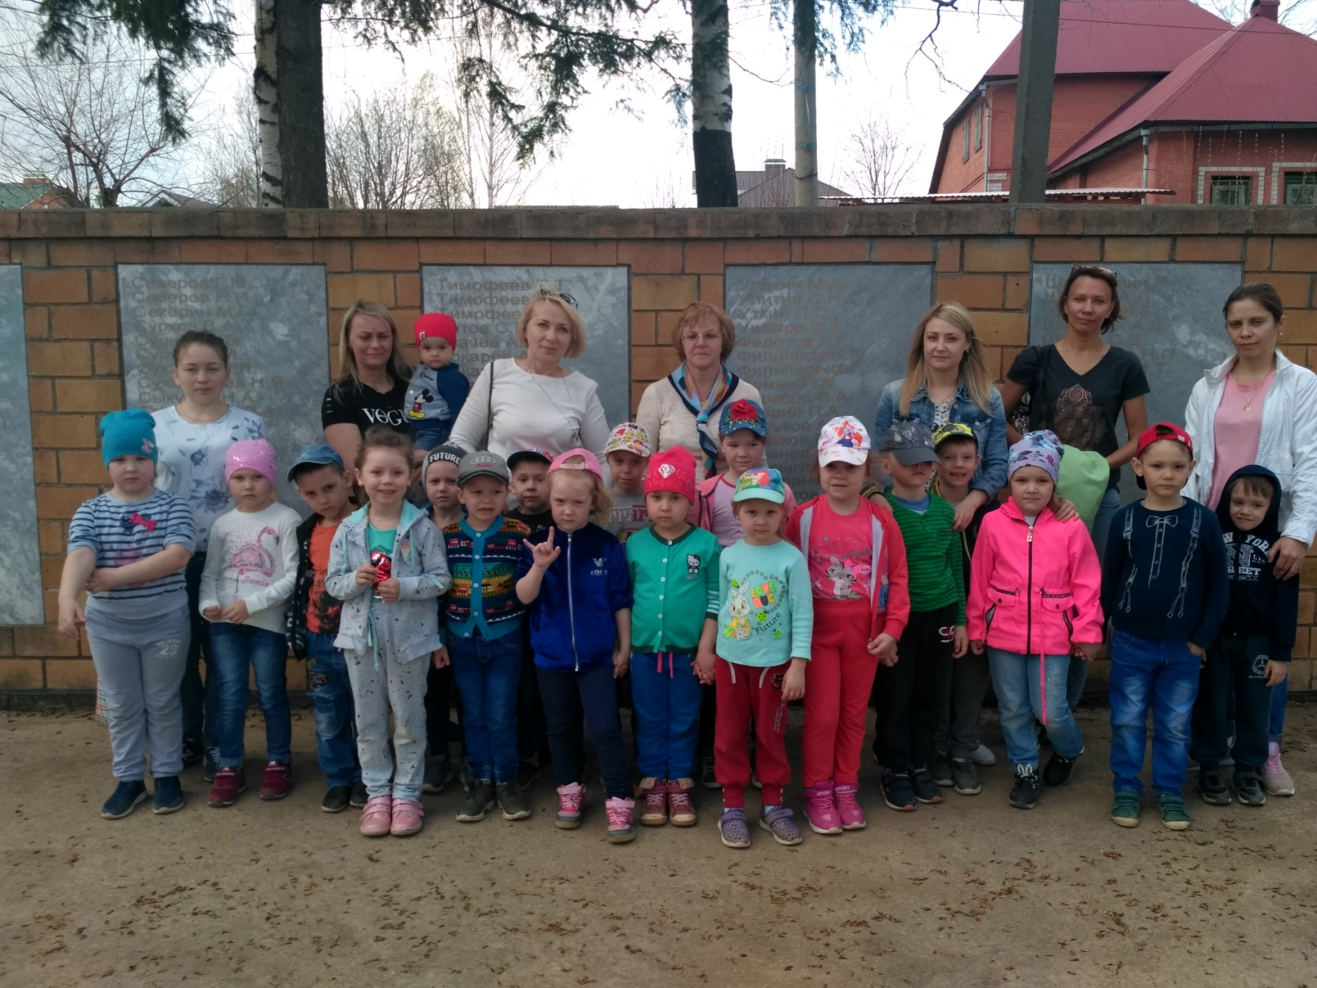

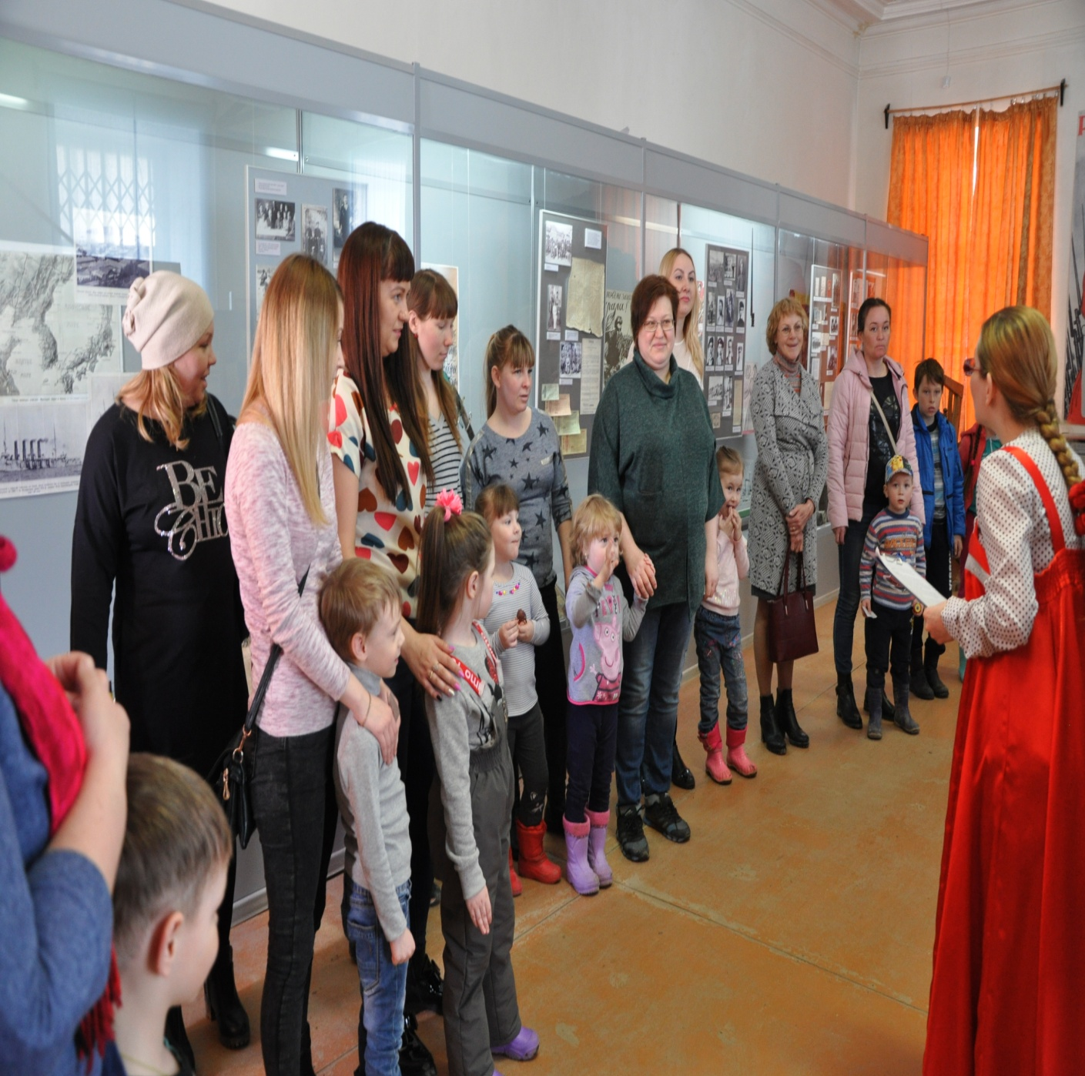
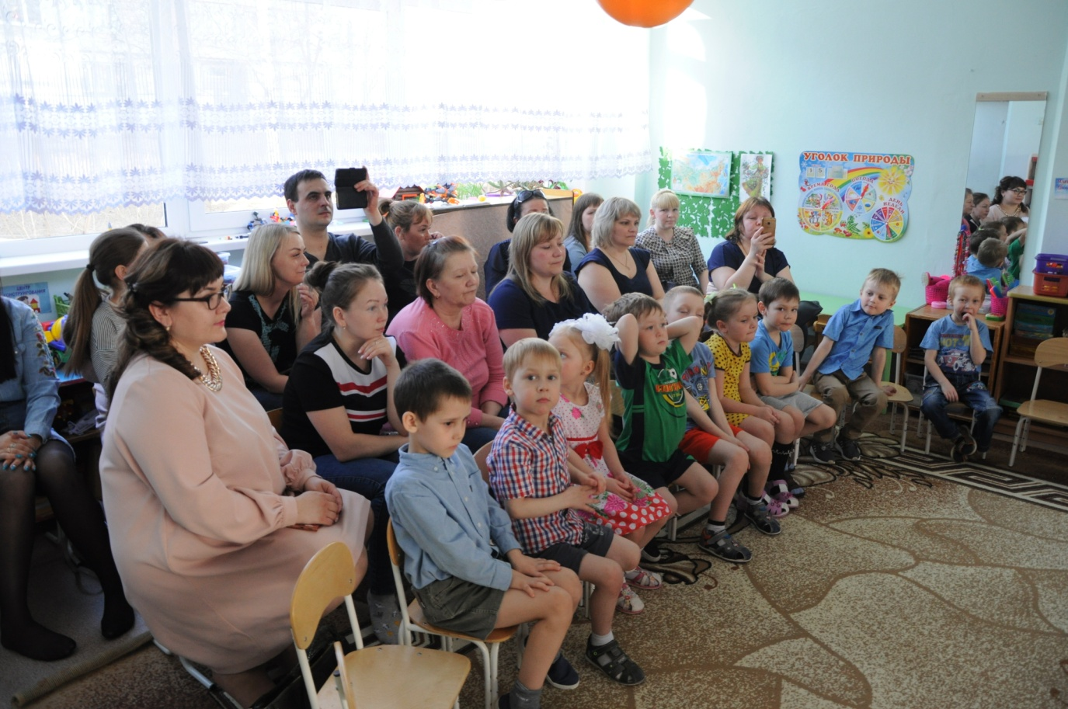

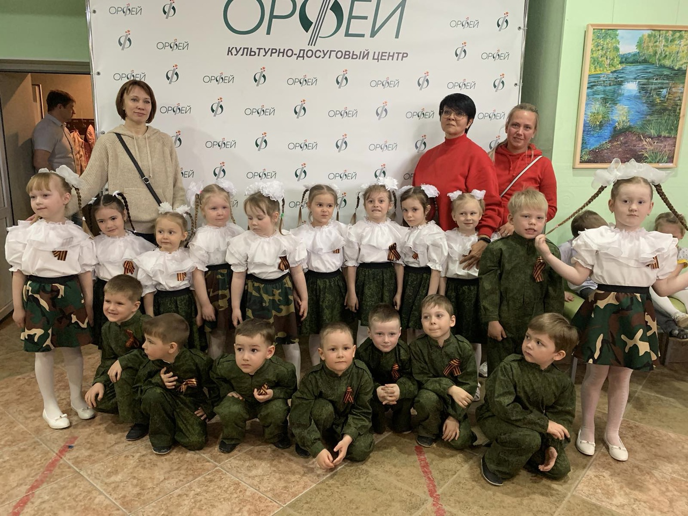

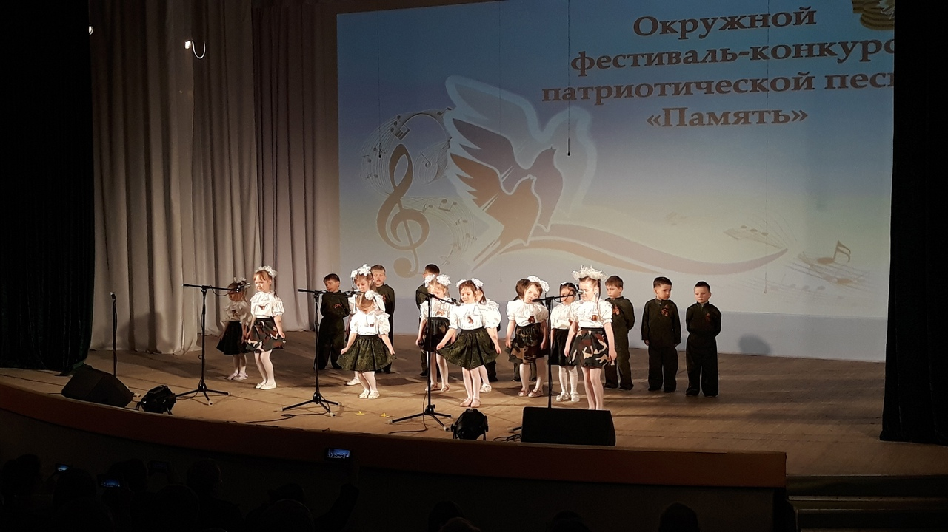

При такой работе мы не только прививаем ребенку чувство патриотизма к своей родине, но и воспитываем в каждой семье чувство сплоченности, гордости за свое прошлое.

